Отчёт по лабораторной работе 5

Дискреционное разграничение прав в Linux. Исследование влияния дополнительных атрибутов

Максимова Ксения НБИбд-02-18

Содержание

Цель работы 1

Задание 1

Теоретическое введение 1

Выводы 28

Список литературы 28

# Цель работы

Изучение механизмов изменения идентификаторов, применения SetUID- и Sticky-битов. Получение практических навыков работы в консоли с дополнительными атрибутами. Рассмотрение работы механизма смены идентификатора процессов пользователей, а также влияние бита Sticky на запись и удаление файлов.

# Задание

Изучить механизм изменения идентификаторов

# Теоретическое введение

Unix отслеживает не символьные имена владельцев и групп, а их идентификаторы (UID - для пользователей и GID для групп). Эти идентификаторы хранятся в файлах “/etc/passwd и”/etc/group соответственно. Символьные эквиваленты идентификаторов используются только для удобства, например, при использовании команды ls, идентификаторы заменяются соответствующими символьными обозначениями[[4]].

SUID (Set User ID, Бит смены владельца) - это разрешение файловой системы Linux, которое позволяет запустить исполняемый файл от имени его владельца[[1]]. Другими словами, использование этого бита позволяет нам поднять привилегии пользователя в случае, если это необходимо. Классический пример использования этого бита в операционной системе это команда sudo[[2]]. Не смотря на то, что функция setuid очень полезна во многих случаях, ее неправильное использование может представлять угрозу безопасности [[2]], если атрибут setuid назначен исполняемым программам, которые не были тщательно разработаны. Из-за потенциальных проблем с безопасностью многие операционные системы игнорируют атрибут setuid при применении к исполняемым сценариям оболочки[[3]].

SGID (Set Group ID) - файл будет запускаться пользователем от имени группы, которая владеет файлом[[2]].

Флаги setuid и setgid имеют различные эффекты в зависимости от того, применяются ли они к файлу, каталогу или двоичному исполняемому или недвоичному исполняемому файлу. Флаги setuid и setgid влияют только на двоичные исполняемые файлы, а не на скрипты (например, Bash, Perl, Python).[[3]]

Sticky bit - это флаг права доступа пользователя, который может быть назначен файлам и каталогам в Unix-подобных системах. Существует два определения: одно для файлов, другое для каталогов.

Для файлов, особенно исполняемых файлов, суперпользователь может пометить их как сохраняемые в основной памяти, даже когда их потребность заканчивается, чтобы свести к минимуму замену, которая может произойти, когда возникнет другая необходимость, и теперь файл необходимо перезагрузить из относительно медленной вторичной памяти. Эта функция устарела из-за оптимизации подкачки.

Для каталогов, когда установлен бит привязки каталога, файловая система обрабатывает файлы в таких каталогах особым образом, чтобы только владелец файла, владелец каталога или пользователь root могли переименовать или удалить файл. Без набора бит привязки любой пользователь с разрешениями на запись и выполнение для каталога может переименовывать или удалять содержащиеся файлы независимо от владельца файла. Обычно это устанавливается в каталоге “/tmp, чтобы обычные пользователи не могли удалять или перемещать файлы других пользователей[[3]]. # Выполнение лабораторной работы

Создание программы

1. Войдите в систему от имени пользователя guest. 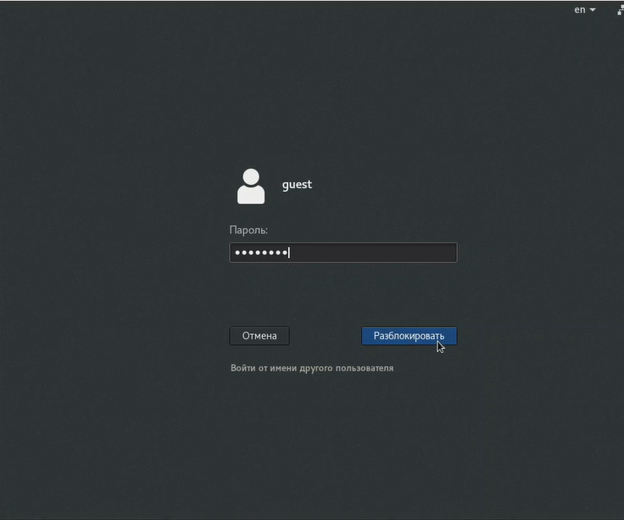 [Рисунок 1](image/1.png)
2. Создайте программу simpleid.c: 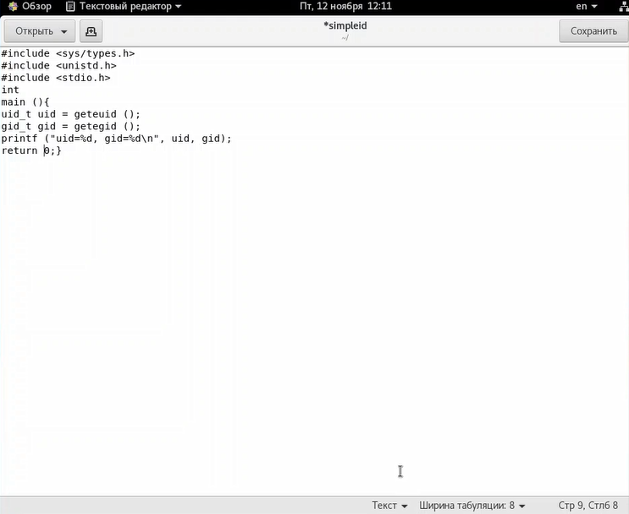 [Рисунок 2](image/2.png)
3. Скомплилируйте программу и убедитесь, что файл программы создан: 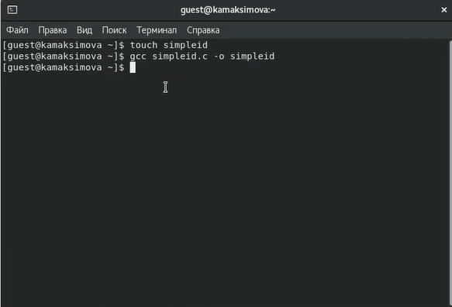 [Рисунок 3](image/3.png)

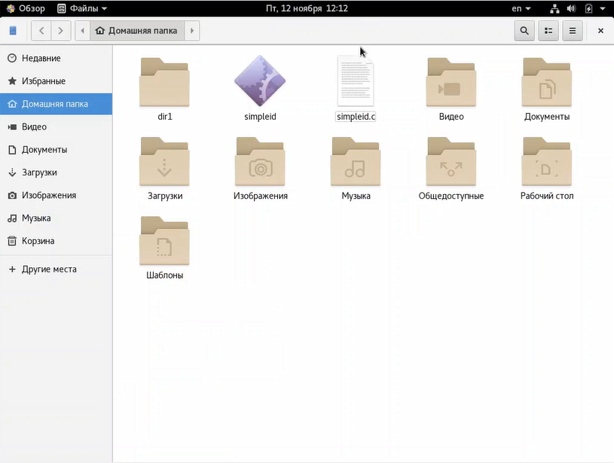 [Рисунок 4](image/4.png)

1. Выполните программу simpleid: 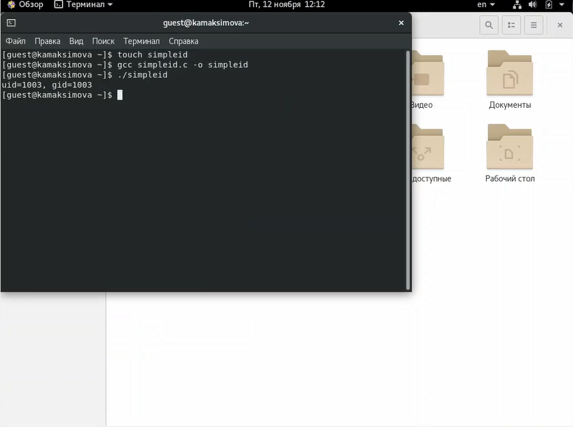 [Рисунок 5](image/5.png)
2. Выполните системную программу id и сравните полученный вами результат с данными предыдущего пункта задания. 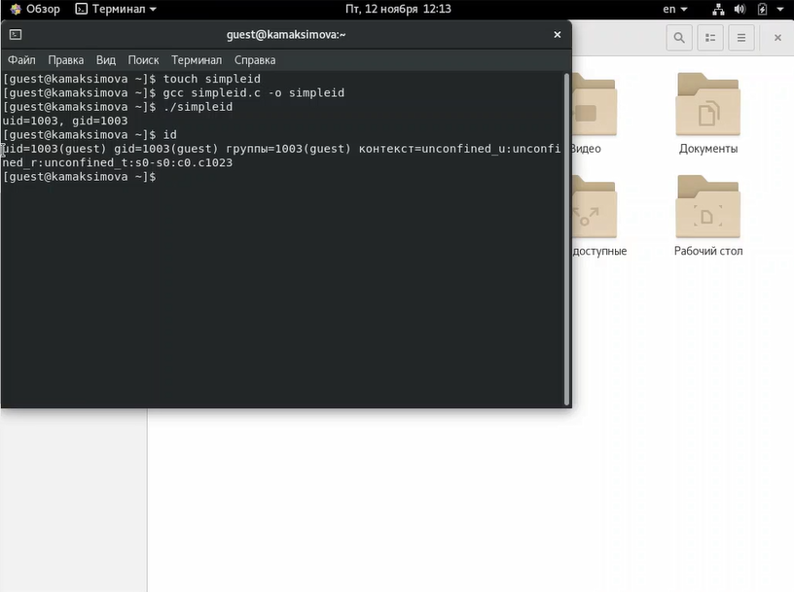 [Рисунок 6](image/6.png) Вывод программы simpleid и вывод системной программы id совпадает
3. Усложните программу, добавив вывод действительных идентификаторов: Получившуюся программу назовите simpleid2.c. 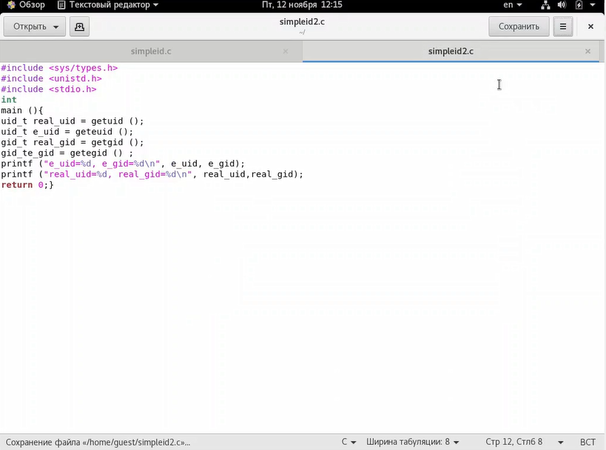 [Рисунок 7](image/7.png)
4. Скомпилируйте и запустите simpleid2.c: 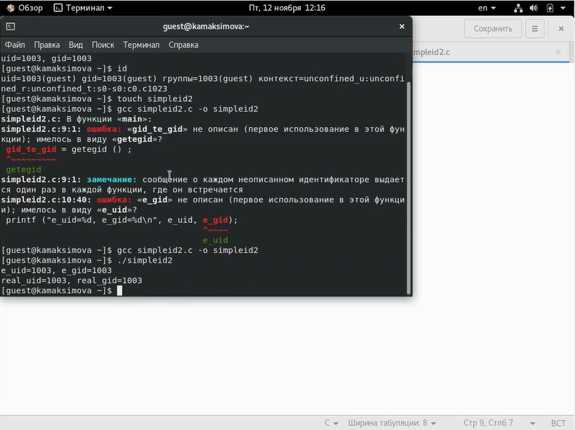 [Рисунок 8](image/8.png)
5. От имени суперпользователя выполните команды: chown root:guest “/home/guest/simpleid2 chmod u+s”/home/guest/simpleid2 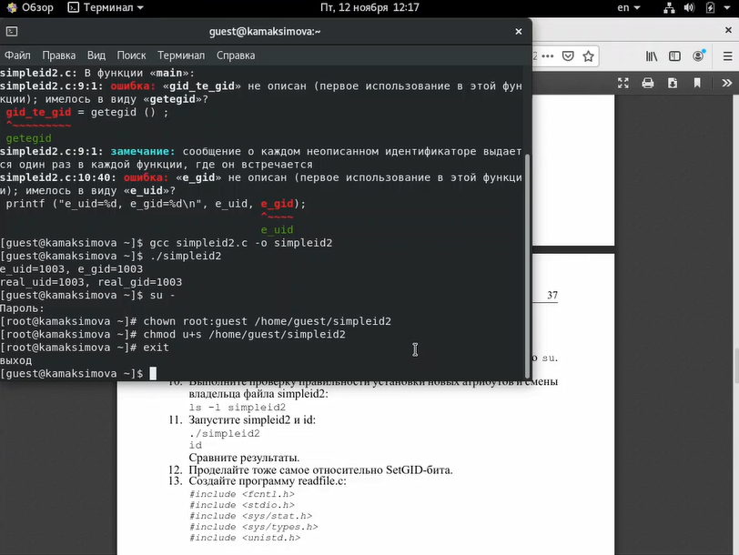 [Рисунок 9](image/9.png)
6. Используйте sudo или повысьте временно свои права с помощью su. Поясните, что делают эти команды. Команда: chown root:guest “/home/guest/simpleid2 меняет владельца файла simpleid2 Команда: chmod u+s”/home/guest/simpleid2 меняет атрибуты на файле simpleid2
7. Выполните проверку правильности установки новых атрибутов и смены владельца файла simpleid2: 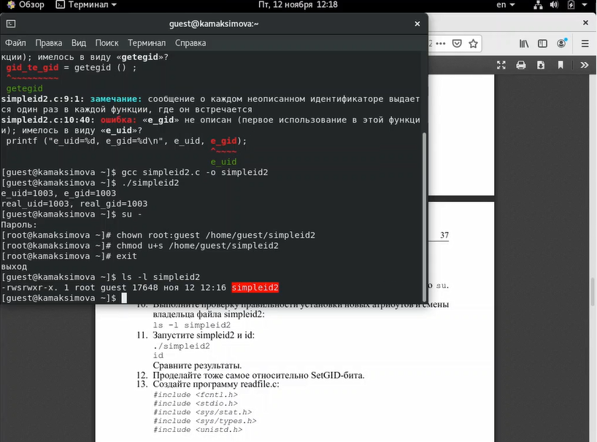 [Рисунок 10](image/10.png)
8. Запустите simpleid2 и id: Сравните результаты. 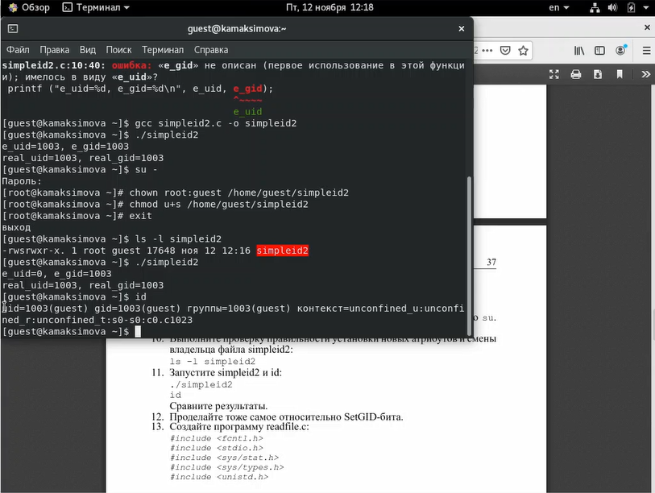 [Рисунок 11](image/11.png) Результаты вывода программ simpleid2 и id совпадают
9. Проделайте тоже самое относительно SetGID-бита.
10. Создайте программу readfile.c: 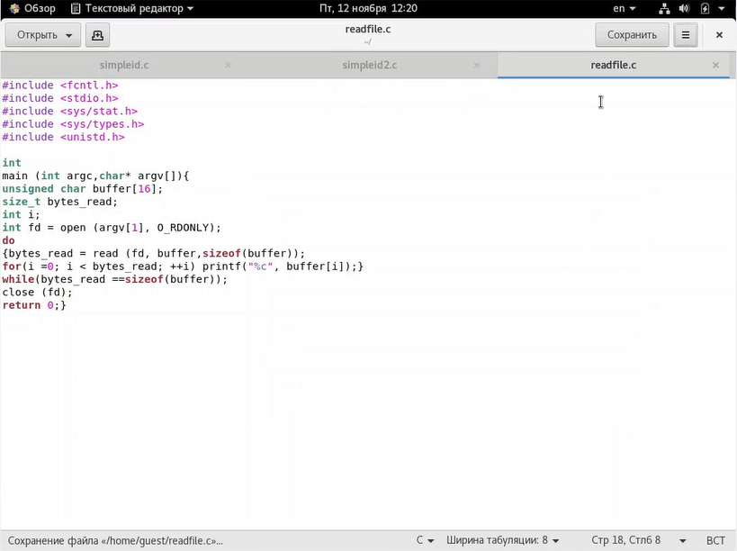 [Рисунок 12](image/12.png)
11. Откомпилируйте её. 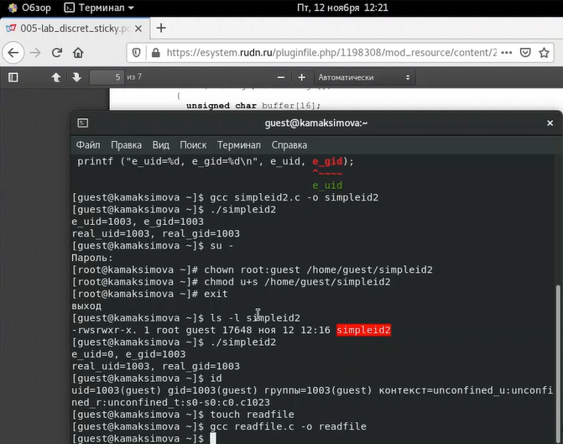 [Рисунок 13](image/13.png)
12. Смените владельца у файла readfile.c и измените права так, чтобы только суперпользователь (root) мог прочитать его, a guest не мог. 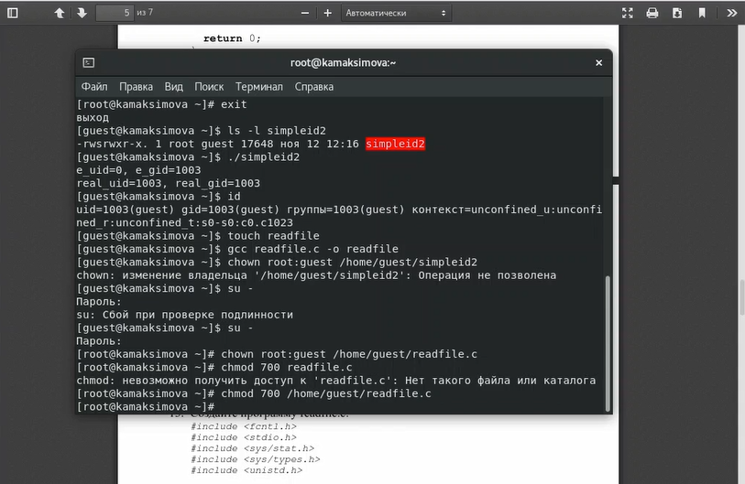 [Рисунок 14](image/14.png)
13. Проверьте, что пользователь guest не может прочитать файл readfile.c. 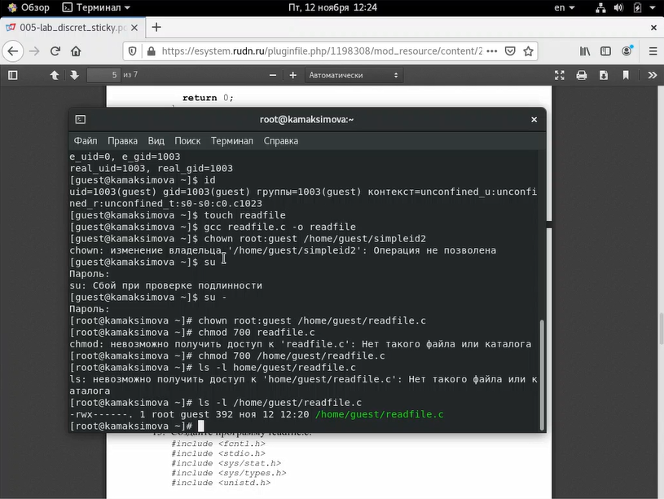 [Рисунок 15](image/15.png)
14. Смените у программы readfile владельца и установите SetU’D-бит.
15. Проверьте, может ли программа readfile прочитать файл readfile.c 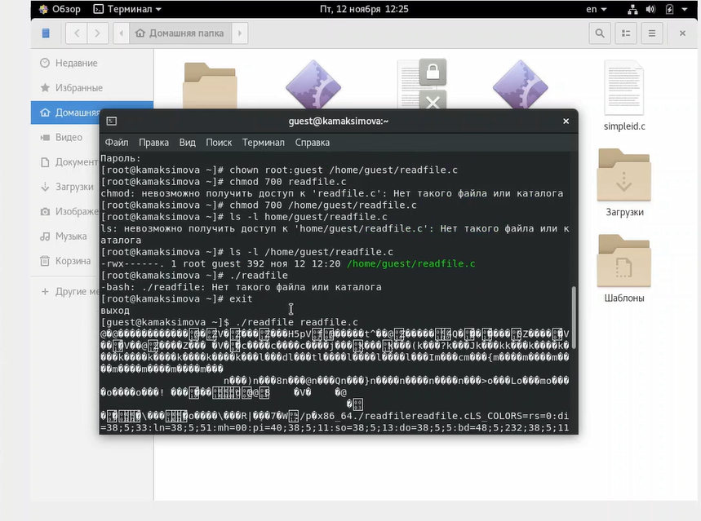 [Рисунок 16](image/16.png)
16. Проверьте, может ли программа readfile прочитать файл “/etc/shadow 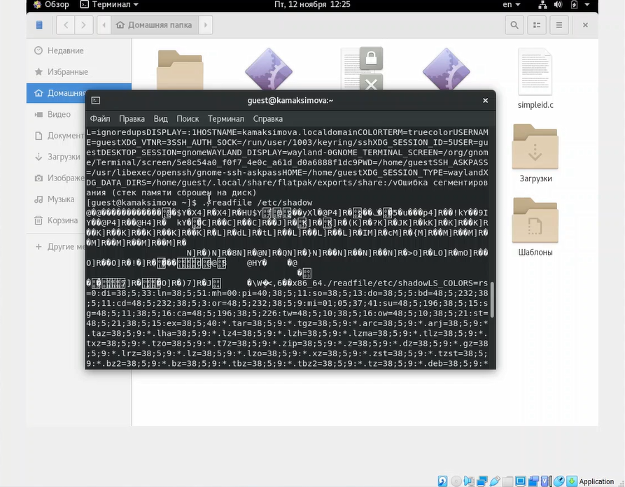 [Рисунок 17](image/17.png)

Исследование Sticky-бита

1. Выясните, установлен ли атрибут Sticky на директории “/tmp 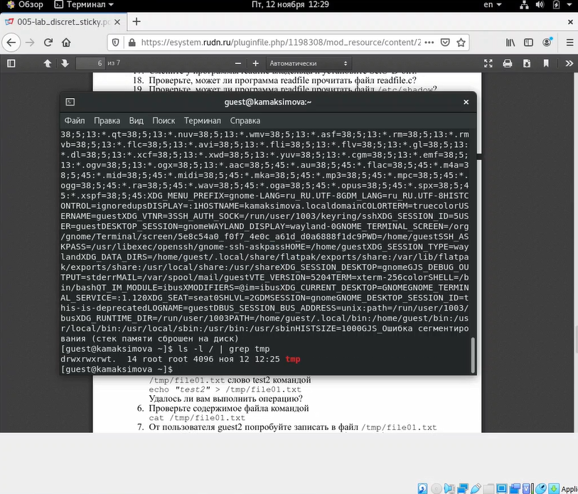 [Рисунок 18](image/18.png)
2. От имени пользователя guest создайте файл file01.txt в директории “/tmp со словом test: 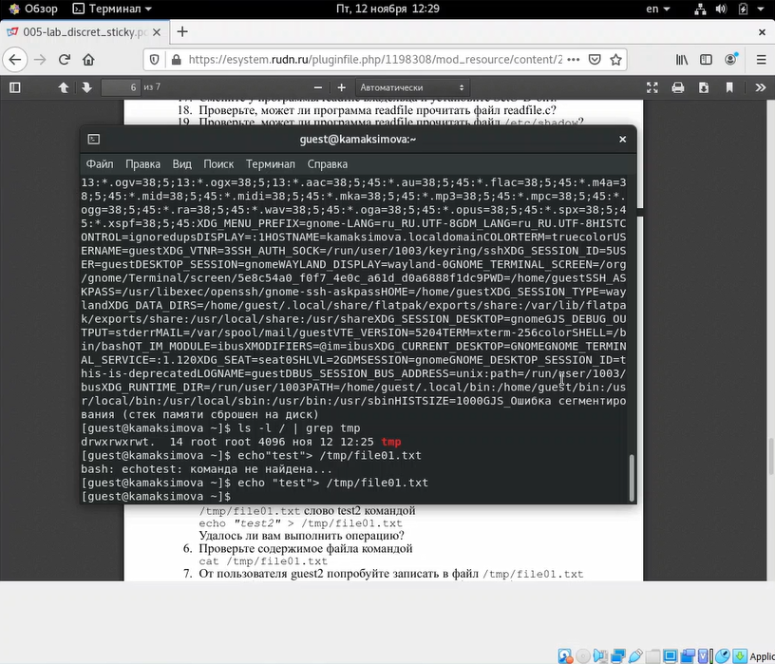 [Рисунок 19](image/19.png)
3. Просмотрите атрибуты у только что созданного файла и разрешите чтение и запись для категории пользователей «все остальные»: 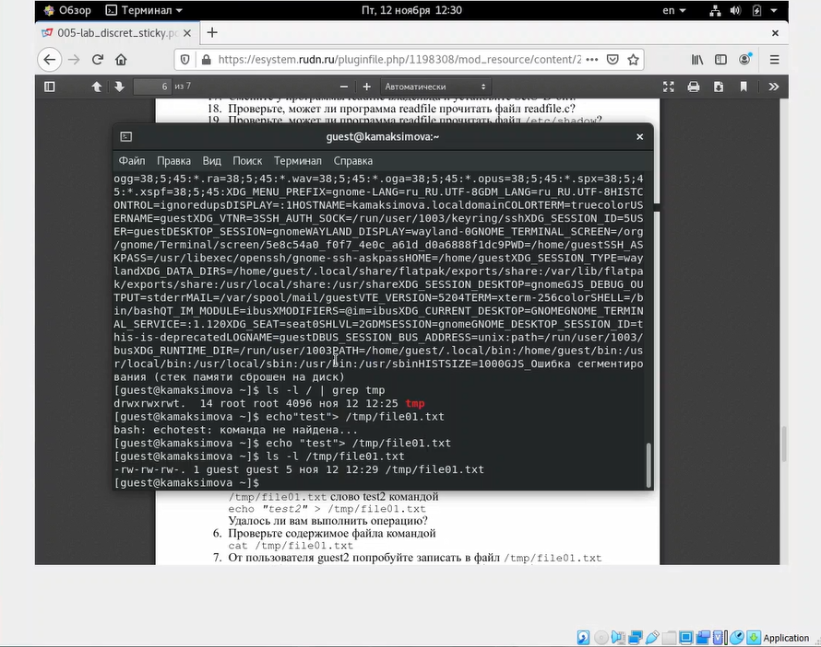 [Рисунок 20](image/20.png)

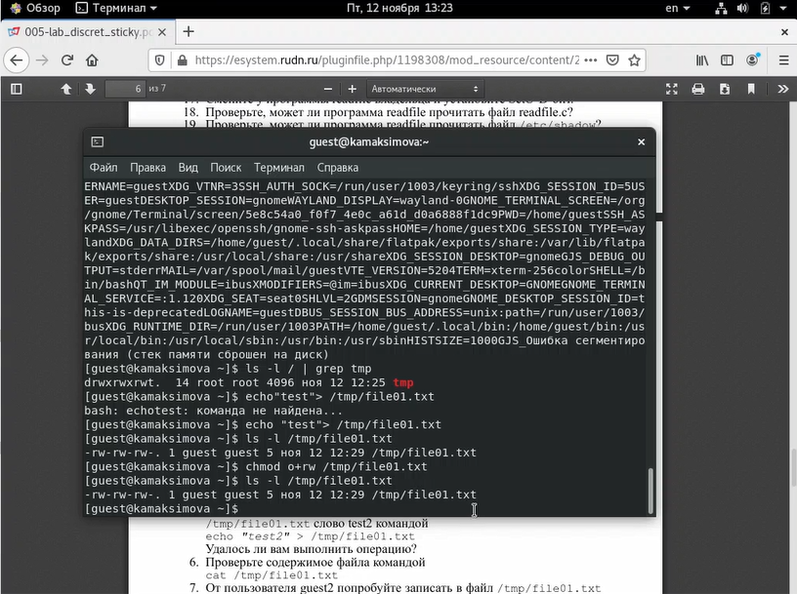 [Рисунок 21](image/21.png)

1. От пользователя guest2 (не являющегося владельцем) попробуйте прочитать файл “/tmp/file01.txt: 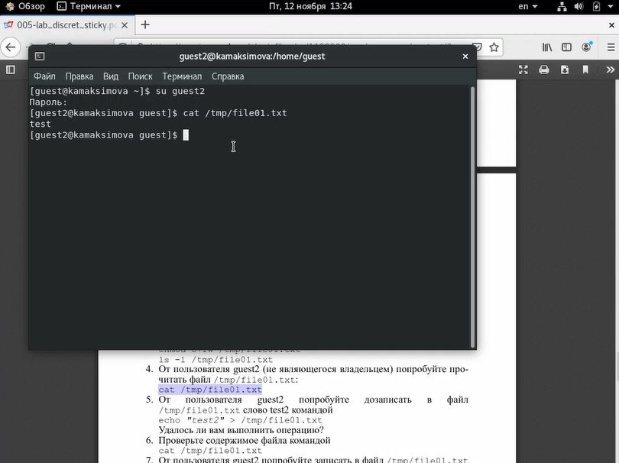 [Рисунок 22](image/22.png)
2. От пользователя guest2 попробуйте дозаписать в файл “/tmp/file01.txt слово test2 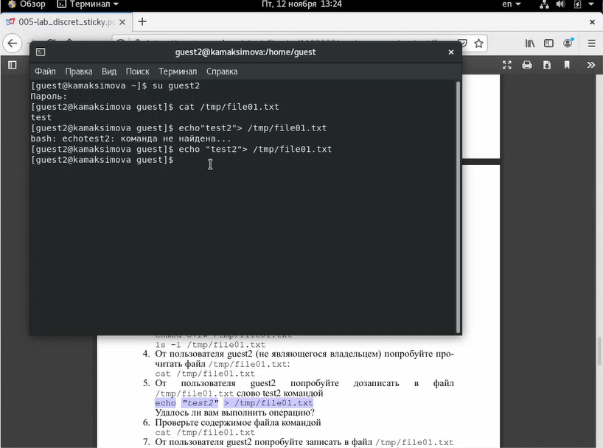 [Рисунок 23](image/23.png)
3. Проверьте содержимое файла 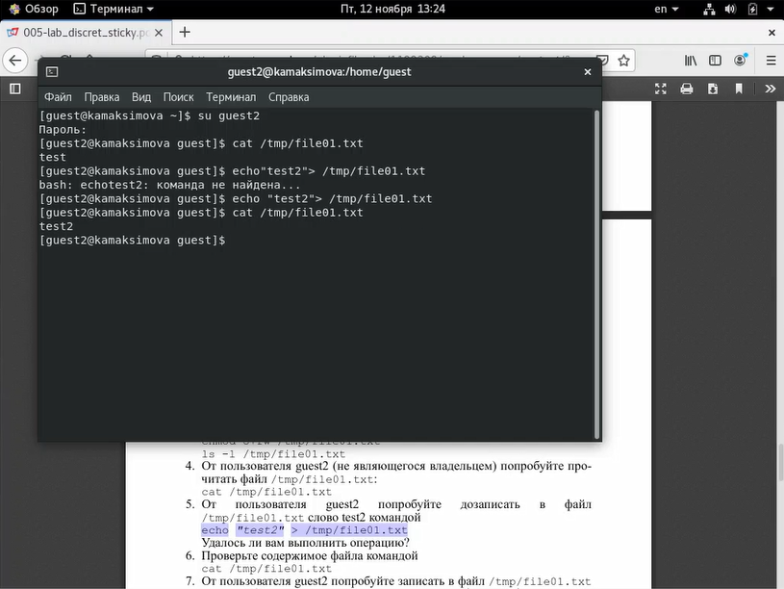 [Рисунок 24](image/24.png)
4. От пользователя guest2 попробуйте удалить файл “/tmp/file01.txt 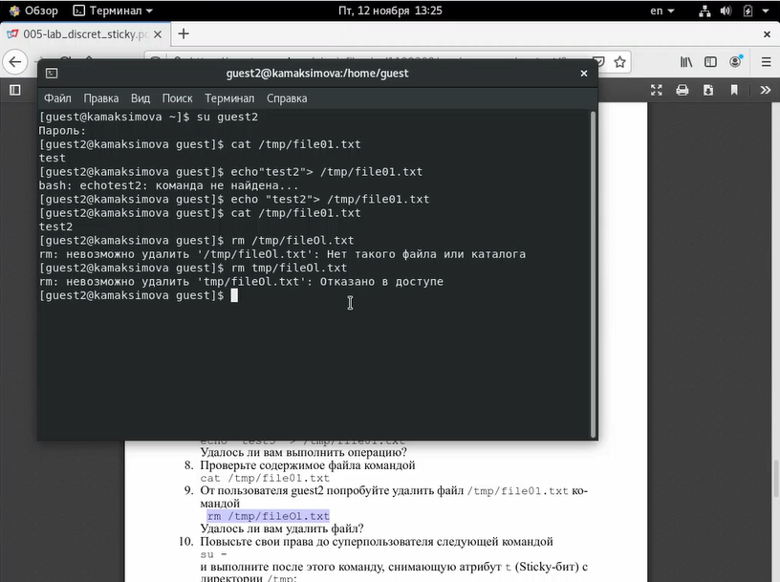 [Рисунок 25](image/25.png)
5. Повысьте свои права до суперпользователя и выполните после этого команду, снимающую атрибут t (Sticky-бит) с директории “/tmp: 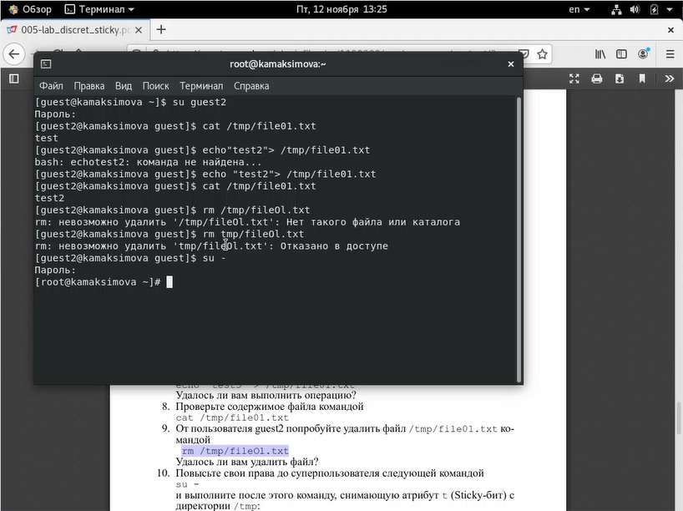 [Рисунок 26](image/26.png)

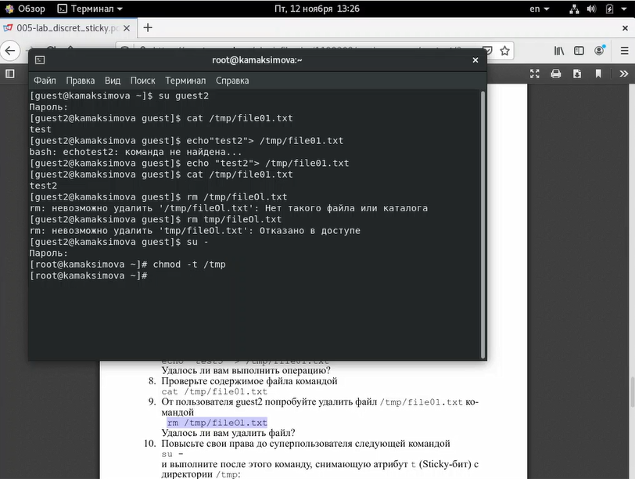 [Рисунок 27](image/27.png)

1. Покиньте режим суперпользователя 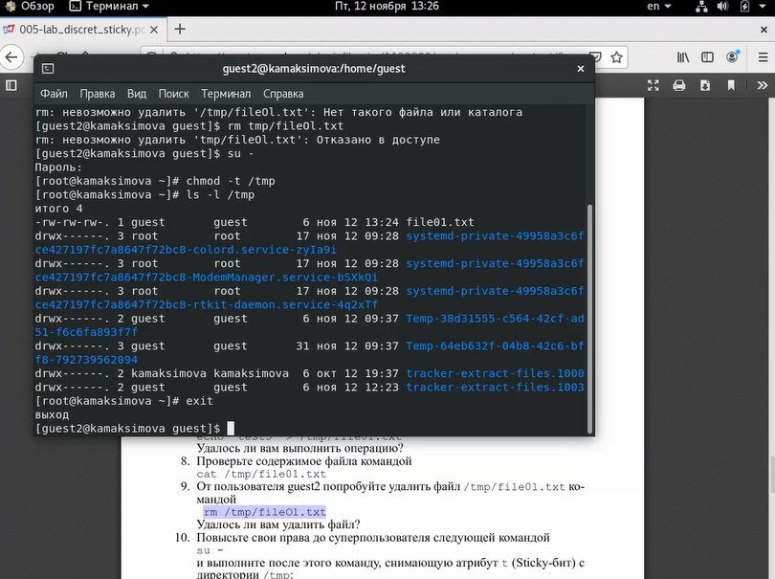 [Рисунок 28](image/28.png)
2. От пользователя guest2 проверьте, что атрибута t у директории “/tmp нет: 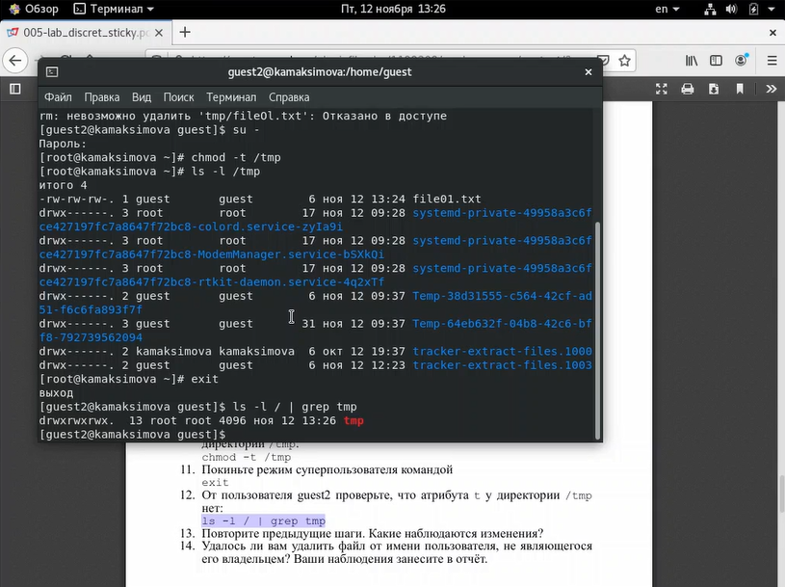 [Рисунок 29](image/29.png)
3. Повторите предыдущие шаги. 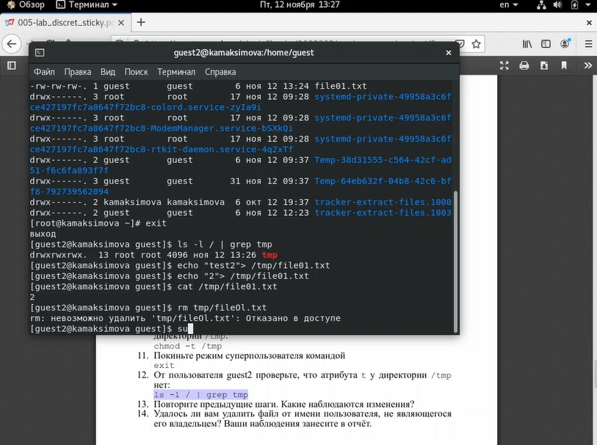 [Рисунок 30](image/30.png)
4. Удалось ли вам удалить файл от имени пользователя, не являющегося его владельцем? Нет, файл удалить не удалось
5. Повысьте свои права до суперпользователя и верните атрибут t на директорию “/tmp: 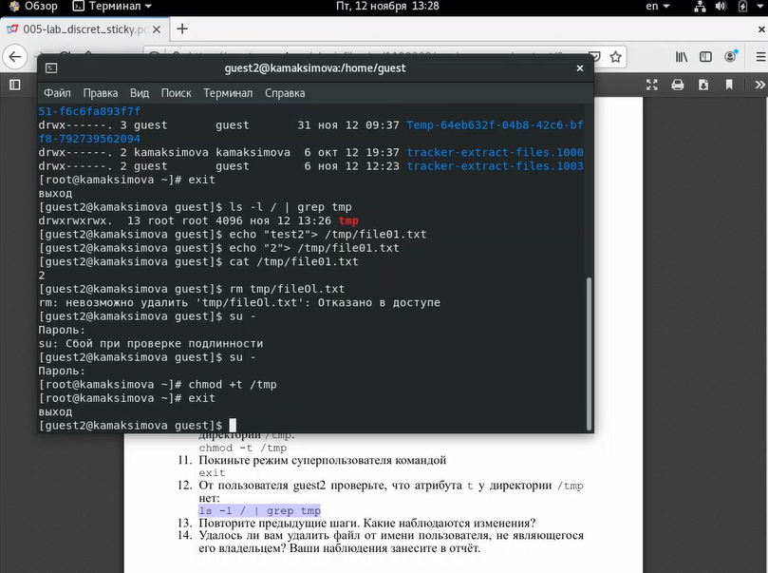 [Рисунок 31](image/31.png)

# Выводы

Получены практические навыки работы в консоли с дополнительными атрибутами. Рассмотрены работы механизма смены идентификатора процессов пользователей, а также влияние бита Sticky на запись и удаление файлов.

# Список литературы

[1. Повышение привилегий в ОС Linux через SUID/SGID](https://habr.com/ru/company/jetinfosystems/blog/506750/) [2. Использование SETUID, SETGID и Sticky bit для расширенной настройки прав доступа в операционных системах Linux](https://ruvds.com/ru/helpcenter/suid-sgid-sticky-bit-linux/) [3. Setuid](https://en.wikipedia.org/wiki/Setuid) [4. Права доступа Unix, SUID, SGID, Sticky биты](https://help.ubuntu.ru/wiki/стандартные_права_unix)